GUIDA ALL’USO DI NET-MEETING

PREMESSA:
Netmeeting è un insieme di applicazioni e componenti che forniscono servizi di comunicazione di dati e audio in tempo reale attraverso internet.
In pratica possiamo fare videoconferenze o vederci con i nostri amici su internet tramite la webcam.
REQUISITI:
E’ necessario aver installato la webcam; al momento dell’acquisto, di solito, ci viene fornito il Cd-Rom contenente i driver e i programmi per farla funzionare.
Il programma NetMeeting invece, è quasi sempre già installato sul nostro sistema (Win95, Win98, WinMe, Win2000, WinXp ecc.), nel caso non ci fosse possiamo scaricarlo dal seguente sito internet: http://www.microsoft.com/windows/netmeeting/

USO DI NETMEETING:
Apriamo Netmeeting cliccando su Start – Programmi – Accessori – Comunicazioni.
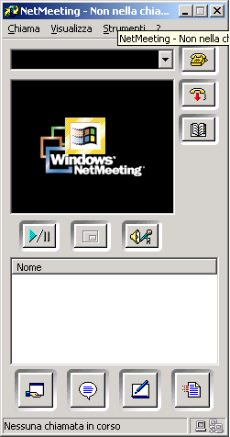Dalla versione di Windows 98 in poi, ci apparirà una schermata come questa:

Iniziamo dunque a verere le funzioni principali del menù di NetMeeting:
A partire dalla barra in alto, cliccando su chiama ci apparirà la seguente finestra:

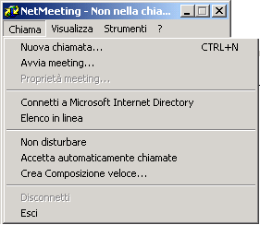 | Evidenziamo le funzioni più importanti:  Nuova chiamata: Ci servirà per poter chiamare l’altro utente con la quale vogliamo vederci in webcam. In questo caso avremo bisogno del suo indirizzo IP, verrà spiegato di seguito come trovare il proprio IP.  Elenco in linea: In questa sezione potremo connetterci in dei veri e propi canali o più precisamente server, nella quale troviamo altre persone che hanno la webcam o il microfono, o nessuno dei due.  Infine il tasto Non disturbare ci converrà selezionarlo in modo da non disturbare le persone che usano NetMeeting per lavoro o persone che non vogliono essere disturbate.

Cliccando poi su Strumenti:

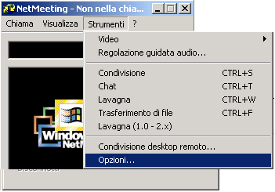 | Ci servirà in particolare la casella “Opzioni…” per poter configurare NetMeeting, la Webcam ecc.

I BOTTONI:

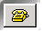 | Chiama: Per effettuare una chiamata (Necessario, come già citato sopra, l’indirizzo IP Dell’utente che vogliamo chiamare) Di seguito verrà spiegato come trovare il proprio IP
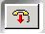 | Chiudi Chiamata: Nel caso abbiamo finito il nostro Meeting e vogliamo chiudere la comunicazione basterà premere questo bottone.
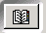 | Elenco in linea: Verrà aperta la finestra contenente la lista dei servers. Di seguito verrà spiegato a quali servers connettersi e come configurarli.
 | Invia/Stoppa Video: Cliccando su questo bottone inizieremo a vederci sullo schermo, e se saremo collegati con utente, anche lui ci vedrà.
 |  | Video Locale: Se nello schermo di NetMeeting stiamo vedendo l’altro utente, con questo bottone vedremo anche un piccolo spazio della nostra webcam.
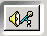 |  | Volume: Con questo bottone modifichiamo il volume dell’audio, utile se dobbiamo usare anche il microfono insieme alla Webcam.
 |  | Condivisione Programmi: Se abiliteremo dei programmi, potremo farli usare all’altro utente connesso con noi, è comunque necessaria una potente connessione internet.
 |  | Chat: Tramite la Chat potremmo parlare con l’altro utente. Utile se all’inizio si hanno problemi video e bisogna aiutare l’altro utente a far funzionare la sua Webcam.
 |  | Lavagna condivisa: Potremmo disegnare insieme su questa lavagna condivisa, noi vedremo i disegni degli altri, e gli altri vedranno i nostri; molto divertente ☺
 |  | Invio-Ricezione File: Se dobbiamo inviare o ricevere dei file dall’altro utente.

IL PROPRIO INDIRIZZO IP:

Per comunicare facilmente su internet e in modo ordinato, viene attribuito un numero (Indirizzo IP) ad ogni connessione. Grazie a questo, potremo chiamare e ricevere comunicazioni da NetMeeting.
Per poter vedere il proprio indirizzo IP sarà necessario cliccare in alto sul punto interrogativo come illustrato in figura

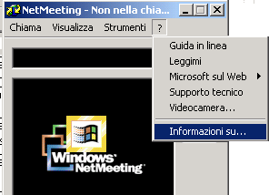

Ci apparirà una finestra come questa, nella quale difiando ad indirizzi ip, ci sarà il nostro.
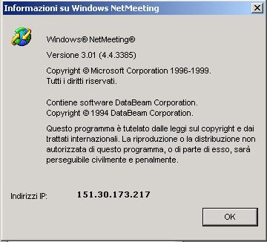

NB: Nel caso invece che ci troviamo all’interno di una rete di computer con indirizzo interno, dovremo collegarci al seguente link per sapere il nostro indirizzo ip:
http://checkip.dyndns.org/

USARE NETMEETING:

A seconda di come vogliamo usare NetMeeting, avremo due possibilità:
- Comunicare, o farci comunicare l’indirizzo ip per poter effettuare la chiamata.
- Connetterci ad un server e trovare altri utenti già connessi.

Per poterci connettere a dei server, troveremo la lista completa dei server su questi siti internet:
http://www.netmeetinghq.com/ils/servers.phtml

http://www.videofrog.com

In ogni caso un server italiano, famoso e funzionante da parecchio tempo è: ils.flashnet.it
Verrà spiegato nella configurazione come inserire e connettersi a questi servers.
CONFIGURAZIONE NETMEETING:

-Clicchiamo come già illustrato prima, su Strumenti – Opzioni.
-Inseriamo nei campi vuoti:
“Nome, Cognome, Località di Chiamata, Commenti” i nostri dati.

(Va ricordato che bisogna fare attenzione ad inserire i propi dati nel caso si avessero “problemi” con utenti su internet, e di inserire solamente i dati reali nei campi che si ritengono necessari).

-Clicchiamo in basso su “Larghezza di banda” e selezioniamo il nostro tipo di connessione.
-Nella sezione “impostazioni Elenco in linea” non tocchiamo nulla, amenochè non abbiamo già aggiunto dei server in lista, o se vogliamo fare in modo che si connetta automaticamente ad un server all’avvio.

Spostiamoci tramite il menu in alto su Audio / Video e configuriamo come nelle figure seguenti:
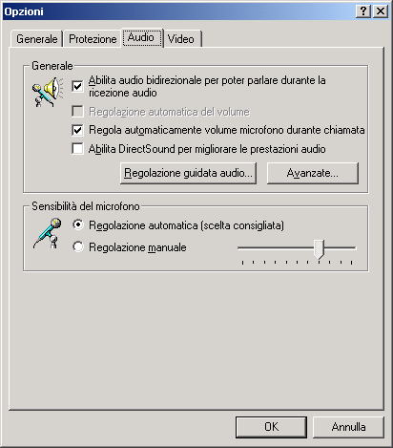 | 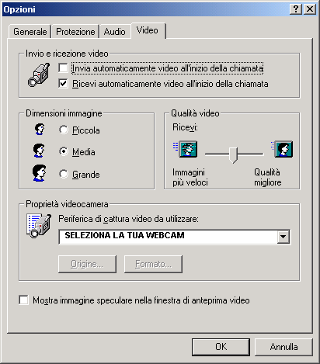

A questo punto NetMeeting è configurato!

Come già detto prima, puoi scegliere se effettuare una chiamata avendo l’indirizzo dell’utente che vuoi chiamare:
Es.
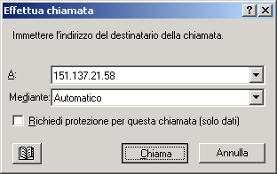

Oppure utilizzando l’elenco in linea, inserendo il server manualmente e premendo invio.

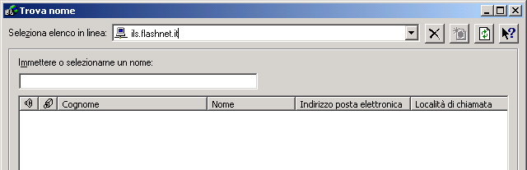

Buon divertimento!

